AREAS DE CONSERVACION MUNICIPAL

RESERVA NATURAL PLAYA GRANDE
CORREGIMIENTO DE EL EJIDO – MUNICIPIO DE POLICARPA / NARIÑO

JUSTIFICACIÓN

Las áreas de conservación son una estrategia esencial ya que ayudan a enfrentar diversos desafíos mundiales como, por ejemplo, la seguridad hídrica debido a que en muchas de estas áreas existen nacimientos de agua. Además, actúan como espacios importantes para la mitigación del cambio climático y la adaptación al clima.

Las áreas de conservación municipal también son consideradas como una Solución Basada en la Naturaleza (SBN). En el caso de los municipios, la decisión de crearlas frecuentemente se fundamenta en la previa identificación y justificación de aspectos geográficos, ecológicos, ambientales, socioeconómicos y legales. En Colombia, algunas de estas áreas han sido denominadas estrategias complementarias de conservación. (Álvarez, 2018)

OBJETIVO

Conservar un área perteneciente al corregimiento del Ejido, como estrategia complementaria de conservación, que mantenga aquellos ecosistemas que generan contribuciones específicas para la comunidad, como la provisión y regulación del recurso hídrico. Que permita además mantener la estructura y función del paisaje, el cual es valorado debido a la interacción entre los componentes silvestres del ecosistema y las prácticas culturales asociadas a su uso sostenible.
ANTECEDENTES
En el Municipio de Policarpa, departamento de Nariño, se han venido trabajando estrategias para la conservación de ecosistemas estratégicos como lo es el Bosque seco tropical Bs-T, con herramientas como la restauración ecológica, donde se han utilizado plántulas y semillas nativas, con el objetivo de conservar la estructura y función del ecosistema, tratando en lo posible de no alterar su dinámica. Si nos centramos en uno de sus ocho corregimientos, particularmente en el corregimiento del Ejido, el esfuerzo realizado por sus habitantes se ha visto focalizado en proteger los servicios y los bienes ecosistemicos que brindan los recursos naturales presentes en la zona. Se han realizado además labores en el municipio relacionadas con la ejecución del proyecto denominado “Restauración ecológica participativa y prevención del riesgo en ecosistemas estratégicos” operado por Corponariño (2016), el cual busca restaurar ecosistemas estratégicos en la Cordillera del Departamento. Los proyectos anteriormente mencionados sientan las bases y son referentes para el desarrollo e implementación de las acciones a realizar a futuro en la comunidad. En el último año, se han realizado actividades encaminadas al reconocimiento, protección y conservación de esta área destinada a la conservación de la biodiversidad en esta zona del municipio. Se espera a futuro mayor apoyo de entidades y organizaciones que están en el momento en el territorio ejecutando proyectos comunitarios con diferentes enfoques y de esta manera hagan incidencia en el tema ambiental el cual es de suma importancia para el corregimiento.
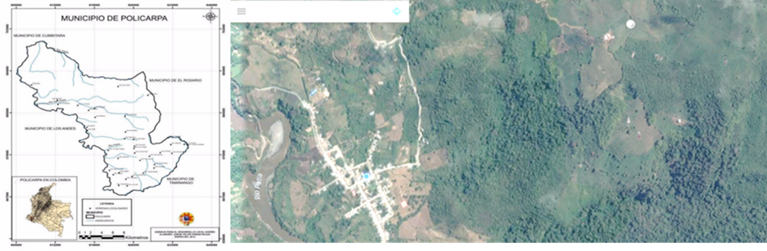
METODOLOGIA
Figura 1. Ubicación geográfica del área de estudio. Municipio de Policarpa, Departamento de Nariño (izquierda). Fuente: Perfil productivo Municipio Policarpa, Nariño. Parte alta de la cordillera Occidental Área de estudio, Quebrada Playa Grande - Vereda El Diviso, Policarpa Nariño (Derecha). Fuente: Google Maps 2017

El área para la conservación ecológica, Playa Grande, se ubica en la vereda El Diviso jurisdicción del Municipio de Policarpa, Nariño. Colombia, en la gran región montañosa correspondiente a la cordillera Occidental ubicada a una altitud de 1700 msnm, con una temperatura promedio de 19°C. El área a evaluar y objetivo de este trabajo corresponde según la clasificación de Holdridge a un bosque húmedo - montano bajo (bh/MB). En las coordenadas 1° 43' 11.05" N y 77° 29' 54.22" W, con un área aproximada de 15 hectáreas. El uso y ocupación de esta área de montaña perteneciente al municipio de Policarpa ancestralmente fue un área con bosque maduro, el cual fue ocupado por la ampliación de la frontera agrícola, además del uso de la tierra para fines de explotación ganadera y extracción de madera, lo que ha provocado una gran fragmentación de estos ecosistemas estratégicos. Producto de esto hay evidencia una transición abrupta a lo largo de tiempo de un bosque maduro, a grandes áreas potrerizadas
De esta manera se aporta a la generación de conciencia sobre la importancia de conservar y preservar estos ecosistemas que han sido afectados por los cambios medioambientales y por el accionar antropogénico, ya que su deterioro en los últimos años en la zona de influencia ha sido más evidente. Además, se pretende generar información que va dirigida a las comunidades locales y otros ámbitos de la sociedad, logrando reconocer la problemática asociada a los afluentes proveedores de agua a las comunidades asentadas en esta región. (Muñoz,2018)

Demarcar un área destinada para la conservación ecosistemica, que permita a la comunidad ejercer labores de cuidado y protección del ecosistema, mediante jornadas ambientales, visitas guiadas, reconocimiento de los paisajes, apropiación de los recursos naturales presentes en el municipio y además protejan estos ecosistemas estratégicos que aprovisionan a las comunidades con los servicios y bienes ecositemicos, como el agua, la cual es apta para el consumo humano.

RESULTADOS ESPERADOS

- Impulsar el manejo y aprovechamiento sostenible de los recursos naturales.
- Propiciar acciones integrales que contribuyan a la salud ecosistémica y a la conectividad para tener impactos de mayor escala.
- Generar beneficios a mediano y largo plazo que favorezcan el aumento de resiliencia territorial frente a los eventos actuales y futuros de la variabilidad y el cambio climático.
- Contar con un espacio optimo, bien delimitado, señalizado y reconocido para el encuentro de los habitantes del Municipio de Policarpa con la naturaleza
- Lograr incluir en la política publica el tema ambiental y las áreas de reserva municipales
- Generar la apropiación del espacio con el objetivo de recibir los servicios ecosistemicos prestados por los ecosistemas.

BIBLIOGRAFIA

Álvarez Grueso, E., Florián Buitrago, M., Peñuela Zamudio, L., & Cortés Ospina, E. (2018). Guía de adaptación basada en ecosistemas en Colombia. Bogotá: Ministerio de Ambiente y Desarrollo Sostenible.

Muñoz Salazar A. Ernesto. (2018). Prueba piloto para la restauración ecológica en la zona de ribera de la quebrada Playa Grande, Policarpa- Nariño.

